1. 界面元素分析（5分）

|  |  |  |
| --- | --- | --- |
| 元素名称 | 形式 | 对应需求描述 |
| Logo | A标签包着的img | 显示logo点击跳转到logo.html页 |
| 用户名/电话/验证码 | Input的text输入框 | 用来输入用户的一些信息 |
| 密码 | Input的password输入框 | 用来输入用户密码 |
| 登录/获取验证码按钮 | Input的button按钮 | 用来进行用户的点击操作 |
| 选择登录身份 | Select的下拉框 | 用来选择登录身份 |

1. 界面原型截图（5分）

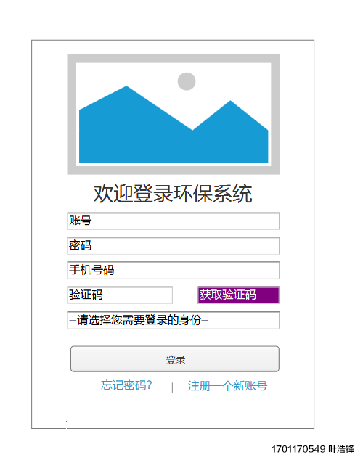

1. 实际运行结果截图（5分）

